

小学语文三年级下册第八单元
作业设计

鸡西市恒山区柳毛乡中心学校
王 辛

语文三年级下册第八单元单元整体作业设计框架
人文主题 | 有趣的故事 | 任务群类型 | 文学阅读与创意表达任务群
语文要素 | 1.了解故事的主要内容，复述故事。2.根据提示，展开想象，尝试编童话故事。
教学内容 | 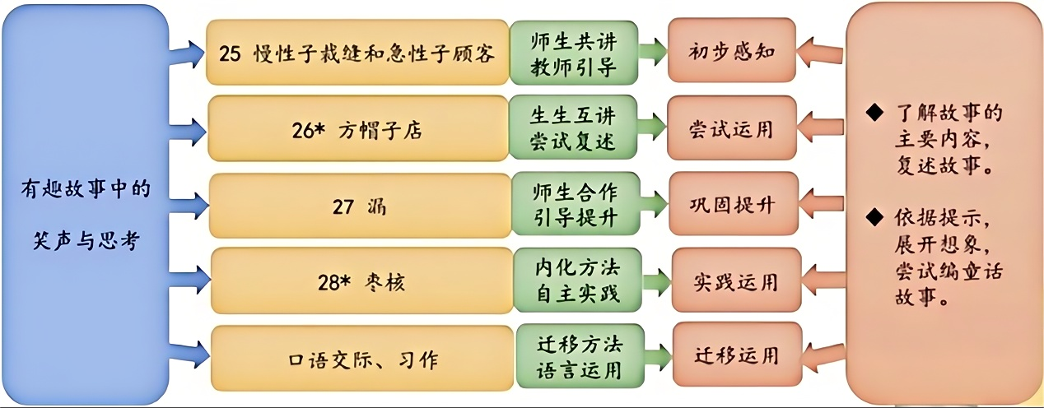    本单元围绕“有趣的故事”这一人文主题编写，阅读训练要素是“了解故事内容，复述故事”，表达训练要素是“根据提示展开想象，尝试编童话故事。”单元的阅读要素与习作表达之间看似独立，实则相互联系，学生在复述时习得的运用表格或示意图梳理课文的方法也能迁移运用到单元习作中，帮助学生理清思路，进一步提升表达能力。本次单元统整作业将课文阅读、《口语交际》 《语文园地》等整合在具体的学习任务中，设计有意义的、开放的、真实的学习任务，学生完成学习任务的过程就是经历学习的过程。
单元目标分析 | 依据 2022 版义务教育语文课程标准要求，人教版语文三年级下册第八单元从知识与技能、过程与方法、情感态度与价值观三个维度设定教学目标，全面提升学生语文素养。以下是该单元具体的目标分析：  1.识字与写字：依据课程标准中对第二学段识字写字的要求，学生要能准确认读本单元的 32 个生字，读准6个多音字，正确书写24个字及22个词语。通过多种识字方法，如利用形声字规律、联系生活实际等，提高识字能力，同时注重书写的规范性和美观性，培养良好的书写习惯。  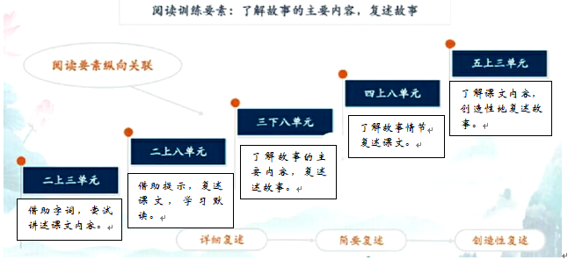  2.阅读与理解：能有感情地分角色朗读课文，根据不同故事中人物的性格特点，读出相应的语气和情感，如在《慢性子裁缝和急性子顾客》中，要读出顾客的急切和裁缝的慢条斯理。能够借助表格、示意图、文字提示等，按照一定顺序复述故事，完整准确地讲述故事的主要情节，提升概括和表达能力。理解故事内容，感受故事的趣味性，体会作者通过语言、动作、神态等描写塑造人物形象的方法，如《方帽子店》中通过对方帽子店老板和顾客的语言描写，展现出他们的守旧与创新思维的冲突。  3.口语交际：在趣味故事会中，能自然大方地讲述故事，运用合适的方法，如丰富的表情、生动的语气、恰当的动作等，把故事讲得吸引人。同时，要认真倾听他人讲故事，能记住主要内容，并能进行简单的评价和交流，提高口语表达和倾听能力。  4.写作：能根据给定的提示，展开丰富的想象，选择一种动物作为主角，编写一个情节完整、内容有趣的童话故事。学会运用学过的修改符号，对自己的习作进行修改，初步培养自我修改作文的意识和能力。  纵向分析： 本单元位于三年级下册，是语文能力从低段 “基础积累” 向中段 “综合运用、思维提升”跨越的关键节点 。低段（一、二年级）侧重字词认读、简单文本朗读与情节感知，如二年级读童话能提取基本角色、事件；本单元在此基础上，强化“借助支架复述、深度理解人物与主题、创意表达” 等能力，为四、五年级接触复杂叙事文本（如古典名著选段 ）、开展批判性阅读与创意写作奠基，是语文素养螺旋上升的重要环节。  横向分析：在梳理完故事类文本教学从低年级到高年级的纵向发展脉络后，我们再从横向维度剖析本单元在阅读策略、表达训练与文化感知等层面的协同育人路径。
  册序单元 | 单元主题 | 阅读训练要素 | 课文
  一年级下 | 第三单元 | 联系上下文理解词语的意思 | 《小公鸡和小鸭子》《树和喜鹊》《怎么都快乐》
  一年级下 | 第六单元 | 联系生活实际理解词语的意思 | 《古诗二首》《浪花》《荷叶圆圆》《要下雨了》
  二年级上 | 第四单元 | 联系上下文和生活经验，理解词语的意思，融合双重解词路径。 | 《古诗二首》《黄山奇石》《日月潭》《葡萄沟》
  三年级上 | 第二单元 | 运用多种方法理解难懂的词语 | 《古诗三首》《铺满金色巴掌的水泥道》《秋天的雨》《听听，秋的声音》
  三年级下 | 第八单元 | 借助表格，示意图梳理情节，分角色朗读把握人物语气，分析人物思维差异，创意复述与创编。 | 《慢性子裁缝和急性子顾客》《方帽子店》《漏》《枣核》
  四年级上 | 第五单元 | 了解作者怎样把事情写清楚（抓起因、经过、结果，融入看到的、听到的、想到的 ），衔接故事阅读与习作表达。 | 《麻雀》《爬天都峰》
  五年级上 | 第三单元 | 了解课文内容，创造性地复述故事（变换人称、增加情节、调整顺序等 ）；提取主要信息，缩写故事 | 《猎人海力布》《牛郎织女》
  本册单元 | 单元主题 | 阅读训练要素 | 表达训练要素
  第一单元 | 可爱的生灵 | 1. 一边读一边想象画面，体会优美生动的语言，感受文字描绘的意境。  2. 学习从多个角度观察事物，理解作者如何抓住事物特点进行描写。 | 1. 通过细致观察，用优美生动的语言描绘自己喜爱的动植物，恰当地运用比喻、拟人等修辞手法。  2. 在口语表达中，清晰讲述自己观察到的生灵，分享独特感受。
  第二单元 | 寓言故事 | 1. 理解寓言内容，把握故事的主要情节，分析角色形象。  2. 通过思考故事结局，深入领会其中蕴含的道理，并能联系生活实际进行反思。  3. 体会对比、夸张等表现手法对突出寓意的作用。 | 1. 用简洁的语言概括寓言故事内容，清晰阐述寓意。  2. 发挥想象，对寓言故事进行改写、续写或创编新的寓言，表达自己对生活的思考。
  第三单元 | 中华优秀传统文化 | 1. 了解课文围绕一个意思把一段话写清楚的方法，分析段落的结构和写作思路。  2. 搜集资料，加深对中华优秀传统文化的理解，拓展阅读视野。 | 1. 围绕传统节日或文化遗产，有条理地介绍相关知识和自己的体验，表达对传统文化的热爱。  2. 学习围绕一个中心意思，写清楚一段话或一篇短文，介绍传统文化的某个方面。
  第四单元 | 观察与发现 | 1.借助关键语句概括一段话的大意，提高归纳总结能力。  2.学习作者细致观察、有序记录的方法，理解观察在写作中的重要性。 | 1.按照一定顺序，清楚地描述自己的观察发现，如实验过程、事物变化等。  2.在观察记录中，加入自己的思考和感受，使表达更具深度。
  第五单元 | 想象世界（习作单元） | 1. 感受作者大胆而奇特的想象，体会想象世界的神奇。  2. 学习通过情节、角色等方面，展开丰富且合理的想象。 | 1.发挥想象，编写充满创意的故事，创造独特的想象世界。  2.运用恰当的描写手法，使故事中的角色鲜活，情节引人入胜。
  第六单元 | 多彩童年 | 1.运用多种方法理解难懂的句子，如联系上下文、结合生活经验等。  2. 通过分析人物的言行举止，体会童年生活的纯真与美好。 | 1.选择典型事例，通过细节描写突出人物特点，讲述身边人的童年故事。  2.在口语交际中，生动讲述童年趣事，与他人分享快乐。
  第七单元 | 奇妙的世界 | 1.了解课文从哪些方面把事物写清楚，分析作者的写作角度和方法。  2. 学习运用多种说明方法，如列数字、举例子、打比方等，理解文章内容。 | 1.围绕某一事物，从不同角度进行介绍，运用合适的说明方法，写清楚事物的特点。  2.在介绍事物时，融入自己的情感和思考，使表达更具感染力。
  第八单元 | 有趣的故事 | 1.了解故事的主要内容，能够提取关键信息，梳理故事的情节发展。  2.学习按照一借助故事语句，找线索理解 “孤单、许多” 等基础词语  定顺序复述故事，做到内容完整、条理清晰。 | 1.简要复述故事，突出重点情节，表现故事的趣味性。  2.根据给定的情境或角色，创编有趣的故事，做到情节连贯、富有想象力。
教学方法  横纵分析 | 纵向分析：小学语文结合三年级下册第六单元与四、五年级关联单元的语文要素、训练重点，从方法进阶角度，呈现从基础感知到深度表达，由单一技法到综合运用的教学方法纵向进阶逻辑，契合语文核心素养螺旋上升培育路径。  横向分析：我将按照你提供的结构，从单元板块、课文重难点、语文要素、教法四个方面，对小学语文三年级下册全书进行横向分析，突出各单元的教学要点与方法。
  册序  单元 | 单元  主题 | 语文要素（技能写法） | 技能训练重点 | 训练方法
  一年级下第三单元 | 简单生活故事 | 联系上下文理解词语意思。 | 借助故事语句，找线索理解 “孤单、许多” 等基础词语。 | 直观演示法：用动画、图片呈现故事场景，关联词语；游戏教学法：“词语找家” 游戏，将词语放回原文语境匹配。
  一年级下第六单元 | 自然现象与生活观察 | 联系生活实际理解词语意思 | 结合生活体验，理解 “潮湿、五光十色” 等词。 | 情境教学法：模拟下雨场景感受 “潮湿”，展示水果联想 “五光十色”；生活联结法：让学生分享生活中类似词语场景。
  三年级上第二单元 | 秋天主题 | 运用多种方法理解难懂的词语 | 掌握 “找近义词、拆字组词、联系修辞” 等多元解词法 | 提供 “解词工具卡”（近义词表、修辞解析 ）；合作探究法：小组讨论 “熨帖、歌韵” 等词的解法，分享思路。
  三年级下第八单元 | 有趣的故事 | 借助支架梳理情节、分角色朗读、创意复述与创编。 | 精准复述复杂情节，分析人物思维，创编童话。 | 表格梳理法：用表格整理《慢性子裁缝和急性子顾客》对话与情节；角色扮演法：分角色朗读凸显人物语气；创意拓展法：续写《漏》的新情节，仿写《枣核》小人物故事。
  四年级上第五单元 | 动物与生活故事 | 了解作者 “把事情写清楚” 的写法（抓过程、融感官 ） | 学会按顺序叙事，融入 “看到、听到、想到” | 任务驱动法：布置 “给《麻雀》画情节流程图” 任务；读写结合法：仿写 “动物冲突事件”，迁移写法。
  五年级上第三单元 | 民间故事 | 创造性复述故事（变换人称、增删情节 ），缩写故事 | 深度改写故事，提炼核心内容。 | 批判性阅读法：辩论 “海力布该不该牺牲”，激发改写思路；项目式学习法：开展 “民间故事微电影脚本创编”，驱动创造性复述与缩写。
  单元板块 | 课文重点与难点 | 语文要素 | 教法
  第一单元：可爱的生灵 | 重点：体会优美生动语句，感受生灵可爱。难点：把观察事物写清楚。 | 一边读一边想象画面，体会优美生动的语句，试着把观察到的事物写清楚。 | 情境教学法，引导学生想象画面；观察法，指导学生观察事物。
  第二单元：寓言故事 | 重点：读懂寓言故事，明白蕴含道理。难点：联系生活理解寓意 | 读寓言故事，明白其中的道理，把图画的内容写清楚。 | 讨论法，组织学生讨论寓意；图文结合法，借助图画理解故事。
  第三单元：中华优秀传统文化 | 重点：了解围绕一个意思写清一段话的方法。难点：收集资料，写过节过程。 | 了解课文是怎么围绕一个意思把一段话写清楚的，收集传统节日资料，交流节日风俗习惯，写一写过节的过程 | 资料收集法，让学生收集节日资料；范例引导法，展示优秀习作范例。
  第四单元：观察与发现 | 重点：借助关键语句概括段意。难点：写清实验过程。 | 借助关键语句概括一段话的大意，观察事物的变化，把实验过程写清楚 | 实验法，让学生亲身体验实验；提炼关键词法，指导概括段意。
  第五单元：大胆想象 | 重点：感受想象神奇，展开想象写故事。难点：创造独特想象世界。 | 走进想象的世界，感受想象的神奇，发挥想象写故事，创造自己的想象世界 | 启发式教学，激发学生想象；头脑风暴法，拓展想象思路。
  第六单元：童年生活 | 重点：运用方法理解难懂句子。难点：写出身边人的特点 | 运用多种方法理解难懂的句子，写身边的人，尝试写出他的特点 | 联系上下文法，理解句子；人物描写指导法，刻画人物特点。
  第七单元：奇妙的世界 | 重点：了解从多方面写清事物的方法。难点：整合信息介绍事物。 | 了解课文是从哪几个方面把事物写清楚的，初步学习整合信息，介绍一种事物。 | 思维导图法，梳理写作思路；小组合作法，整合信息。
  第八单元：有趣的故事 | 重点：了解故事内容，复述故事。难点：创造性复述。 | 了解故事的主要内容，复述故事，尝试创造性复述。 | 角色扮演法，复述故事；情节梳理法，把握故事内容。
单元教学目标 | 单元教学目标 | 对应篇目 |  |  | 单元作业目标
单元教学目标 | 1.会认32个生字，读准6个多音字，会写24个字、22个词语，借助形声字规律、生活情境等方法识字写字，规范书写汉字。  2.阅读故事，交流有意思的内容，体会趣味性，感受民间故事、想象故事的魅力。  3.口语交际中，能自然大方讲趣味故事，运用表情、动作、语调吸引听众；认真倾听，记住主要内容并评议。  4.口语交际中，能自然大方讲趣味故事，运用表情、动作、语调吸引听众；认真倾听，记住主要内容并评议。  5.习作中，选动物做主角，展开想象写童话故事，情节完整、有趣；用修改符号修改习作，培养自改习惯。  6.通过语文园地 “交流平台” 总结阅读方法，“识字加油站” 拓展识字，“词句段运用” 练习语句运用，“日积月累” 积累经典，提升综合素养。 | 《慢性子裁缝和急性子顾客》  《方帽子店》  《漏》  《枣核》  这样想象真有趣（单元习作 ）  语文园地 |  |  | 1.生字词书写作业：正确、美观书写本单元生字词，用多音字不同读音组词造句，巩固字词认读与运用；  2.识字方法实践作业：整理形声字生字，制作 “生活识字卡”（如从店铺名找 “裁缝” 等词 ），强化识字方法迁移  3.朗读作业：分角色朗读课文并录制，标注体现人物性格的语气词，分享对人物的理解；  4.复述作业：用表格梳理《慢性子裁缝和急性子顾客》改衣情节、《漏》中老虎与贼的行动线索，依据梳理内容完整复述。  5.阅读交流作业：制作 “故事趣味卡”，写下《方帽子店》《枣核》中觉得有意思的情节、人物，阐述趣味点。  6.文化拓展作业：收集其他民间故事，对比本单元故事，制作 “故事魅力对比表”，感受不同故事的吸引力。  7.童话创作作业：完成动物童话习作，绘制故事思维导图（含主角特征、情节发展 ），确保情节完整；  8.修改实践作业：用修改符号自改习作，交换互改，填写 “习作修改反馈表”，提升修改能力。  9.综合实践作业：整理 “交流平台” 阅读方法，制作 “阅读锦囊卡”；用 “识字加油站” 方法新识汉字，组词造句；  10.词句积累作业：仿照 “词句段运用” 句式写句子，背诵 “日积月累” 内容并默写，制作 “经典积累册”
基础知识点  技能训练点  立德树人点 | 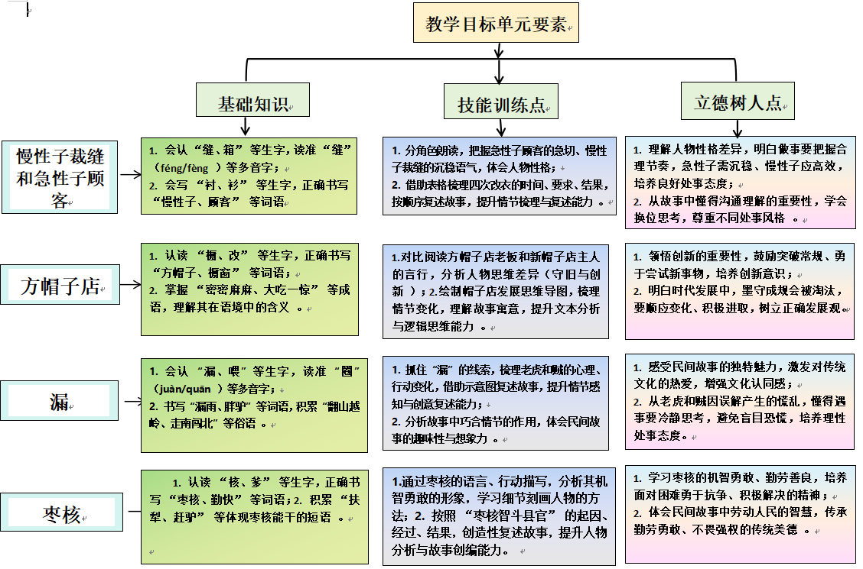  根据本单元教材内容，教学目标，语文要素，而确定了本单元各课时的三个基本训练点。
课时  作业  目标 | 课题 | 对应课时 |  | 课时作业目标
课时  作业  目标 | 《慢性子裁缝和急性子顾客》 | 2 |  | 1.认识12个生字，会写12个生字  2.正确、流利、有感情地朗读课文，把握课文内容。3.能够复述故事，并总结裁缝和顾客的特点及其内容。  4.发挥想象力，会续编故事。
课时  作业  目标 | 《方帽子店》 | 1 |  | 1.学会本课生字、新词。  2.读课文，能够复述故事，概括文章主要内容。  3.能说出自己读完文章得到的启示。
课时  作业  目标 | 《漏》 | 2 |  | 1.会认会写生字  2.正确、流利、有感情地朗读。  3.能够用自己的语言说说故事中哪些内容最有意思。
课时  作业  目标 | 《枣核》 | 1 |  | 1.学会本课生字。  2.读课文，能够复述故事，能够概括主要内容。  3.能说出自己读完文章后得到的启示。
 | 口语交际 | 2 |  | 1.准确把握故事情节结构，力求把故事讲清楚、讲生动。  2.选择一种或几种喜欢的小动物做故事的主人公。  3.注意写清故事的起因、经过、结果。
单元  作业  重难点 | 课题 | 作业重点 |  | 作业难点 |  | 设计意图
单元  作业  重难点 | 《慢性子裁缝和急性子顾客》 | 1.借助表格梳理四次改衣的时间、要求、裁缝回应，清晰呈现情节；  2.分角色朗读并录制，用语气、语速体现人物性格，完成朗读评价单 。 |  | 1.精准捕捉人物对话中隐藏的性格细节，融入朗读与情节梳理；  2.区分 “急性子的急切” 和 “慢性子的沉稳”在不同改衣阶段的细微语气变化。 |  | 1.强化文本情节逻辑理解，掌握“梳理-分析 -表达”阅读路径；  2.提升朗读表现力，加深对人物性格、处事差异的认知，培养耐心与包容心。
单元  作业  重难点 | 《方帽子店》 | 1.绘制“方帽子→新帽子”变革思维导图，标注人物态度、市场变化；  2.为“新帽子店”设计宣传语，结合故事阐述创新意义 。 |  | 1.挖掘“方帽子店失败” 背后的思维固化原因，关联现实生活创新案例；  2.用简洁、有感染力的语言，把故事寓意转化为贴合生活的宣传语。 |  | 1.培养逻辑思维与创新意识，理解“创新驱动发展”的道理；  2.锻炼语言运用与现实关联能力，树立 “顺应变化、勇于创新” 价值观。
单元  作业  重难点 | 《漏》 | 1.用连环画形式呈现 “老虎和贼的误会”，标注关键心理、动作描写；  2.开展“故事新结局” 创意写作，合理延续人物性格设计情节。 |  | 1.提炼故事中“巧合与误会”的叙事技巧，融入连环画创作与续写；  2.平衡“保留民间故事趣味”和“创新结局”，让续写既合理又新颖 。 |  | 1.提升文本细节提取与艺术转化能力，感受民间故事的想象力；  2.激发创意写作热情，理解“冷静思考、避免盲从”的生活智慧 。
单元  作业  重难点 | 《枣核》 | 1.提升文本细节提取与艺术转化能力，感受民间故事的想象力；  2.激发创意写作热情，理解 “冷静思考、避免盲从”的生活智慧。 |  | 1.分析枣核“以智取胜”的策略，提炼可迁移的“解决问题思维”；  2.为小动物设计挑战时，兼顾“体型特点”和“智慧方案”的关联性。 |  | 1.学习民间故事中“小人物大智慧”，培养机智勇敢品质；  2.锻炼故事创编与逻辑关联能力，传承“勤劳智慧、不畏强权”美德。
 | 口语交际 | 1.选择故事进行 “三幕式”讲述设计（背景引入、冲突升级、高潮结局 ），制作提示卡；  2. 开展“故事盲盒”活动。 |  | 1.把故事“讲精彩”：自然融入表情、动作、拟声词，避免平铺直叙；  2.评议“有深度”：不只是评价“好不好听”，能分析故事逻辑、人物塑造。 |  | 1.提升口语表达的结构化、感染力，掌握故事讲述技巧；  2.培养专注倾听与理性评议习惯，在交流中深化对“好故事”的理解 。
单元作业主题设计
主要情景 | 作业主题 | 主要“教—学—评”活动 |  | 语文要素
奇妙故事节 | 故事场景搭建师 | 选《慢性子裁缝和急性子顾客》改衣对话场景，教用卡纸做人物、画对话气泡还原情节，抓人物动作神态；分组从四篇课文选经典场景，用黏土、彩纸搭立体场景，写“场景设计说明”。 | 最佳设计师 | 1.提取课文关键情节、人物细节。  2.手工+文字解说，深化故事理解。
奇妙故事节 | 故事创意编剧家 | 以《慢性子裁缝和急性子顾客》为例，教编顾客耐心、裁缝高效的续集，讲依人物性格拓新情节；为四篇课文写新编故事（如《方帽子店》转型），写剧本、画分镜 | 最佳编剧 | 1.把握人物性格，创意创编故事。  2.掌握剧本格式，提升故事架构力。
奇妙故事节 | 故事文化传承使 | 讲《枣核》《漏》等民间故事美德，教做含寓意、文化元素、启示的“文化卡”；分组为课文设计文化卡，摆摊宣讲。 | 文化使者 | 1.挖掘民间故事文化内涵，理解传统与现代关联。  2.锻炼口头表达与文化解读，增强文化自信。
 | 故事讲述达人赛 | 示范讲《慢性子裁缝和急性子顾客》，教用语气、表情、动作展人物性格，讲讲述技巧。选本单元或新编故事练习讲述，录视频或参赛。 | 故事讲解小能手 | 1.提升口语表达，清晰生动讲故事；  2.掌握讲述技巧，增强感染力。

单元作业设计思路
本单元作业设计共分为三个层次，分别为“基础碰碰车”、“提升跷跷板”和“智慧摩天轮”三个板块。基础碰碰车主要目的是让学生掌握基本语文知识，夯实语文基础，在此基础上能进一步的融会贯通，灵活运用。达成作业设计的基础点与技能点。本单元的提升跷跷板和智慧摩天轮设计了一系列有关阅读和写作方面的作业。旨在通过对动静结合写作方法的反复训练，培养学生的写作能力，加强学生对阅读理解和写作方法的掌握。
25.《慢性子裁缝和急性子顾客》
作业层次 | 作业内容 | 作业分析与设计意图 | 时 长
基础碰碰车 | 一、 读故事， 完成下列练习。  李裁缝①shǒu yì的高,②mínɡ shēnɡ很好。不论夹(jiájiā)袄,还是③chèn shān, 她都能缝(féng féng)制。线头歪(wāi bù)了,她也能巧妙处理。她④xìnɡ ɡé温和, 做事⑤fù zé,顾客很⑥ɡǎn dònɡ,都承认(chénɡ chén)并⑦kuā jiǎnɡ她是个好裁缝。  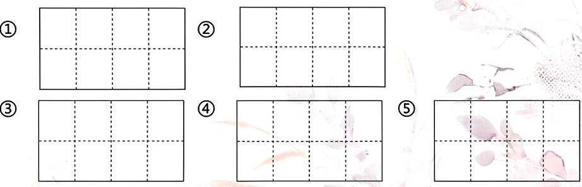  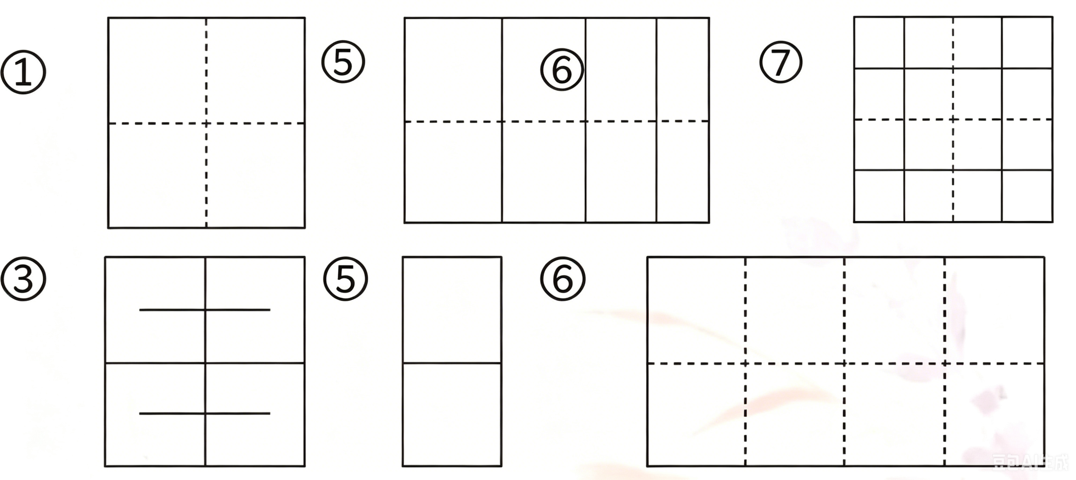  2.给画线的字正确的读音打“✔”。  二、给加点的词语选择正确的意思。  大方：①对于财务不计较，不吝啬；②(言谈、举止)自然，不拘束；③(样式、颜色等)不俗气。  1.在您穿上我做的美观大方的新棉袄的时候，大家还会围绕着您直夸奖………( )  2.我的同桌很大方，从不斤斤计较。 ( )  3.参赛的小主持人们落落大方，一点都不怯场。 ( ) | 通过字音字形、词语理解练习，巩固字词基础，关联课文人物职业特点，助力学生深化对文本的认读与语言知识运用，契合单元语文要素中对字词及语言理解的训练需求 。 | 5
提升跷跷板 | 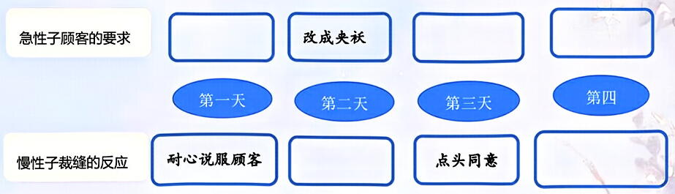  一、根据课文补全思维导图，借助导图口头复述故事，并用自评。 | 借助思维导图梳理《慢性子裁缝和急性子顾客》情节，训练提取信息、借助支架复述故事的能力，落实单元语文要素，借自评培养自主学习与反思习惯 。 | 6
智慧摩天轮 | 一、学会转述 | 训练学生 “学会转述” 的语言技能，落实单元语文要素中语言表达与信息转换的训练，提升准确传递内容、灵活运用语言的能力 。 | 5
  别人的话 | 我会转述
  裁缝说：“我和别的裁缝不一样，我是性格最慢的裁缝啊。”
  裁缝又补充了一句：“不过，我指的是明年冬天。”
26.《方帽子店》
作业层次 | 作业内容 | 作业分析与设计意图 | 时 长
基础作业 | 一、给带点字选择正确的读音， 打“✔”。  1.“我要！我要”儿子嚷（rānɡ rǎnɡ）  2.儿子不理他，拾起圆帽子戴在头上，一溜(liū liù)烟似(sìshì) 的跑了。  3.方帽子店的主人气得几(jǐ jī)乎昏过去。  二、用“____”画出下面句子中的错别字，并将正确的字写在括号里。  1.他们的厨窗里都是方帽子。 ( )  2.小孩子们喜欢用纸做出园的、尖的、香焦形的帽子，戴在头上，又力舒服又漂亮。 ( )  3.路上的行人冬天带着圆同形的呢绒帽。 ( ) | 围绕《方帽子店》设计，通过字音辨析、字形纠错练习，巩固字词基础，提升学生对易读错字、易错字的识别能力，落实单元语文要素中字词认读与书写规范的训练，助力文本理解 。 | 5
提升作业 | 一、完成课文思维导图。按照课文故事发生的顺序，在方框里填上适当的序号。  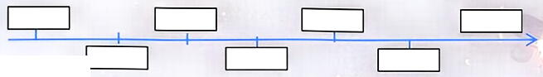  ①方帽子店只卖方帽子。  ②方帽子成了古董。  ③顾客进了新帽子店。  ④方帽子店主人的儿子也喜欢戴圆帽子。  ⑤买帽子的人只能买到方帽子。  ⑥开了一家新帽子店，卖各式各样的帽子。  ⑦小孩子们不喜欢方帽子，并试着做了几顶圆帽子。 | 通过梳理《方帽子店》故事发展顺序，借助思维导图训练学生提取、排序关键情节的能力，落实单元语文要素中梳理故事脉络、把握叙事顺序的要求，助力理解故事演变逻辑。 | 5
拓展作业 | 一、对比文中的两家帽子店，完成表格和相关联系。  九：  1.如果我是一名顾客，我会选择到 购买帽子。  2.我知道方帽子成为古董的原因有： (至少说两点)  二、如果请你来设计，你能设计出什么样的帽子?请你画一画，并写清设计原因。  奇 思 妙 想  设计原因 | 训练学生提取信息、分析对比及语言运用能力，落实单元语文要素中对故事内容理解与感悟的训练，助力领会创新与发展的主题 。 | 8
  帽子店 | 帽子特点 | 广告语
  方帽子店 | 方方正正、没有圆的
  新帽子店 |  | 专卖各式各样的舒服的好帽子
27.《漏》
作业层次 | 作业内容 | 作业分析与设计意图 | 时 长
基础作定 | - 正确美观地抄写本课生字。  漏 贼 喂 厉  二、根据要求完成词语练习。  1.文中用来形容摔倒时头先着地的词语是 。  2.“老虎和贼吓得大气都不敢出了。”句中画线部分可以换成( )。  A.低声下气 B.屏声静气 C.怒气冲冲 D.奄奄一息 | 通过生字抄写巩固书写规范，词语练习强化文本词语理解与运用，落实单元语文要素中字词积累与语言感悟的训练。 | 8
提升作业 | 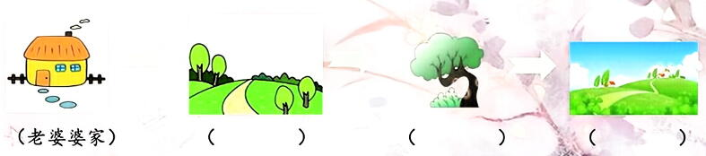  根据课文内容补全老虎和贼的逃跑路线图，并完成填空。 | 通过梳理老虎和贼的逃跑路线，帮助学生理清故事发展顺序，为复述课文搭建支架，落实单元语文要素。 | 5
拓展作业 | 根据老虎和贼活动地点的变化，填写故事情节，并复述故事。 | 通过梳理地点变化与对应情节，为学生复述《漏》的故事搭建支架，帮助理清故事脉络。 | 5
  地点 | 事情
  老婆婆家 | 老爷爷老婆婆说“漏”，吓跑了虎和贼。
   | 老爷爷、老婆婆再说“漏”。
28.《枣核》
作业层次 | 作业内容 | 作业分析与设计意图 | 时 长
基础作业 | 一、下列加点字读音正确的一项是 ( )。  A.夫妻( qī) 犁田 (lí)枣核(hú)  B.折腾(zhē)嚷嚷rǎng 涨红 (zhǎng)  二、根据故事情节的发展，补充情节图。  A.枣核勤快B.枣核被捉C.喜得枣核  D.巧放牲口E.爹娘发愁F.智惩县官  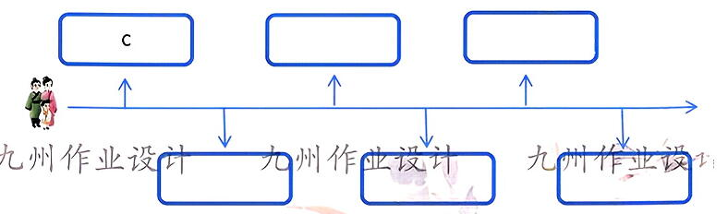 | 考查学生对课文生字（含多音字）读音的掌握情况，夯实语文基础。通过情节排序，帮助学生梳理《枣核》的故事脉络，理解故事发展顺序，为复述课文搭建支架。 | 5
提升作业 | 一、阅读文段， 完成练习。  枣核很勤快，天天干活，学了很多的本领。他能扶犁，能赶驴，柴比别人打得多，因为别人上不去的地方他也能上去，他一蹦就能蹦到屋脊那么高。领居们都夸枣核，枣核的爹娘非常高兴。  1.写出下面词语的近义词  勤快— ——( ) 本领— ——( )  2.用“ ”画出文段的中心句。  3.乡亲们给枣核写了一封表扬信，请你结合全文将它补充完整。  表 扬 信  枣核：  你能 、能 、能 ，本领高；  你帮助我们去官府 ，你 ， 、 、有担当。 | 通过阅读《枣核》文段，完成近义词、中心句及表扬信练习，训练学生提取信息、理解文本、语言运用与创意表达能力，落实单元语文要素中对人物形象感悟与语言实践的训练，深化对枣核品质的理解。补写表扬信，引导学生回顾《枣核》中主人公的本领与品质，同时锻炼概括课文内容、组织语言和规范表达的能力，深化对人物形象的理解。 | 8
拓展作业 | 一、续编故事  县官的牙都被打了下来，他会善罢甘休吗?他又会怎样刁难枣核?枣核又会怎样想办法应对呢?请你来编故事吧 |  | 8
作业评价标准
在作业设计的实施中采用多元化的评价方式，如自评、互师评，最后综合评价。通过设定明确的评价标准，确保评价的客观性，全面了解学生的学习情况。
评价项目 | 评价标准 | 自评 | 同学评 | 师评 | 综合评价
字词掌握 | 能准确读写生字词，无错别字；词语解释符合语境。
语句理解 | 能借助注释、联系生活理解难懂句子，表述清晰。
课文背诵 | 能流利背诵指定段落，节奏、语调恰当，无漏句错句。
阅读理解 | 能提取关键信息，正确回答问题，观点有文本依据。
写作表达 | 内容具体，特点鲜明，语句通顺，正确使用标点符号，有2处以上细节描写。
学习态度 | 按时完成作业，主动修改错误，积极参与小组讨论。

